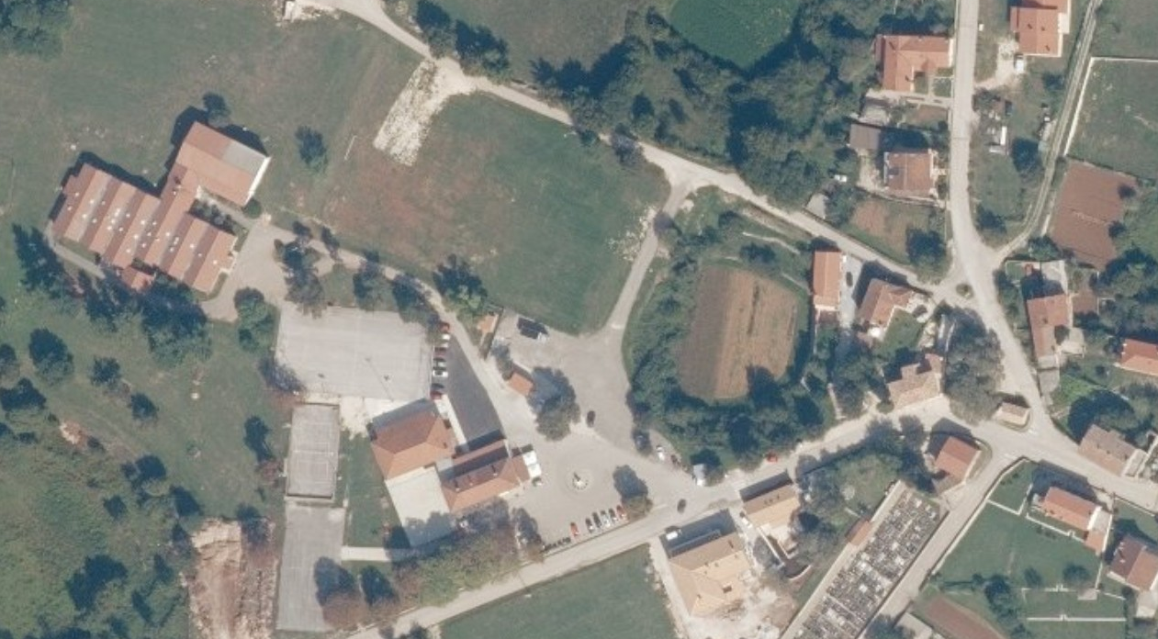
3.
1.
4.
5.
6.
7.
2.

Javne površine ISAP 2025.

